Lab2-0



Lab2-1

Lab2-2



Lab2-3



Lab2-4

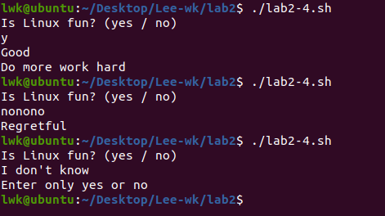

Lab2-5

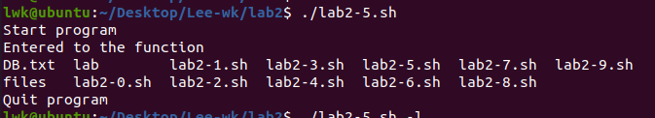

Lab2-6

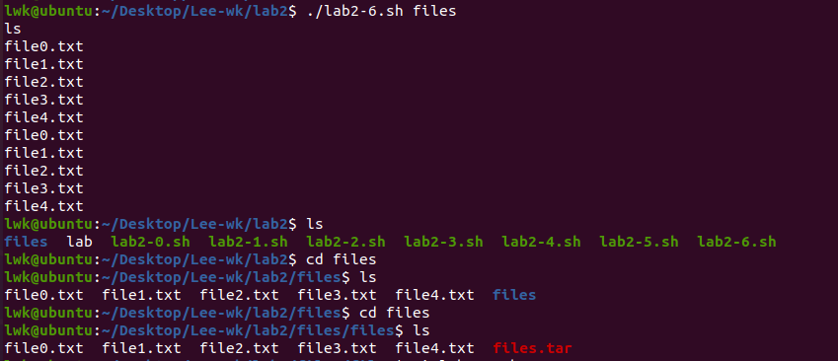

Lab2-7

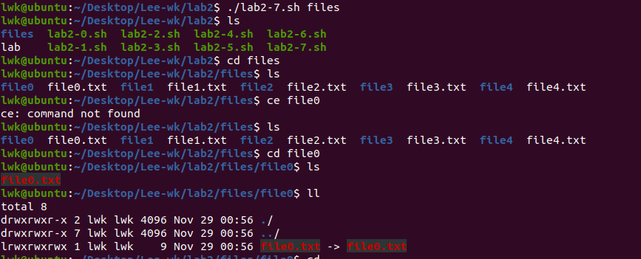

Lab2-8

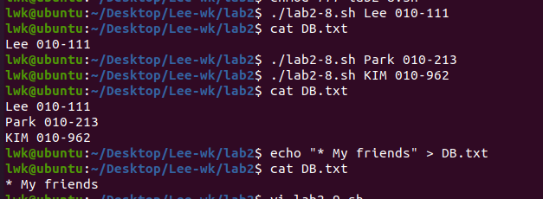

Lab2-9

